B10133127 陳智緯

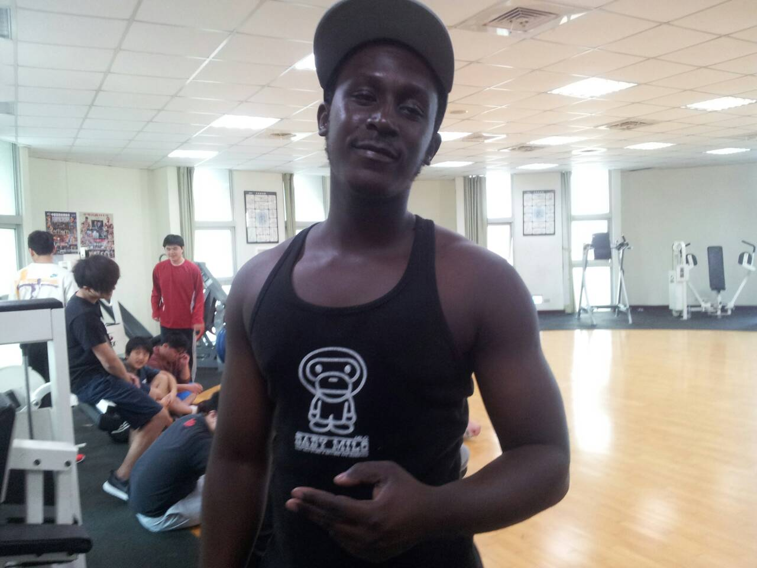
來自甘比亞，遠渡重洋到台灣學習的Dibba是我們班上重要的一份子，可能是害怕自己的英文程度不夠好，所以班上的同學都會害怕與他對話，而Dibba卻很主動的會跟我們聊天，他的中文也從一開始什麼都不懂的狀況下，漸漸開始聽懂了我們在說些什麼，我也偶爾會用英文跟他對話，不過大部分都是用中文。
體育課一開始的時候Dibba都沒有跟我們一起打籃球，可能是甘比亞的主流運動是足球，我有看到Dibba在踢排球的英姿，非常瀟灑，不過後來也漸漸與班上同學打成一片，一起打籃球，而且還打得不錯。現在最常看見他的時候除了在教室，就是在健身房，熱愛健身的Dibba，我也開始注意到他的體格跟以前比好像不太一樣了，感覺比起一開始壯了許多，而且現在做的訓練也是非常的辛苦，偶爾我還會跟Dibba和一位學長一起練，不過還是不及他們。
Dibba遠赴來台學其實不容易，要克服語言這個重大的問題，還有生活習俗，之類的等等。像是在課堂上老師大多是使用中文在教學，所以Dibba時常得多花時間私底下去請教老師，而且考卷還需要特地換成英文版，不過我想再過幾個月Dibba應該就可以克服這個問題了，因為他很勤勞，很耐苦。所以Dibba有天也可以很流利很順暢地跟我們用中文對話了。

